南投縣草屯鎮坪頂國小交通安全課程剪影
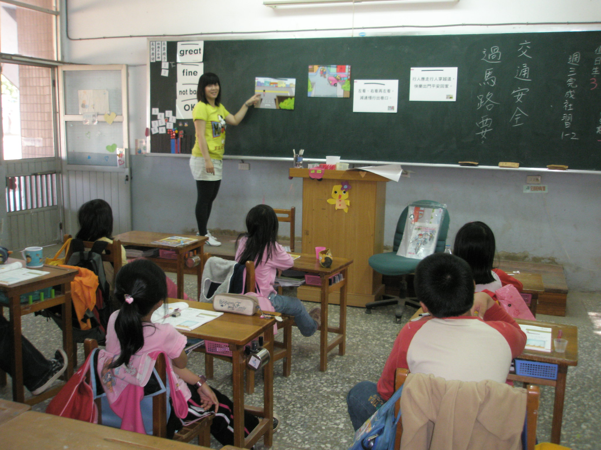
說明：交通安全三年級上課剪影（一）。
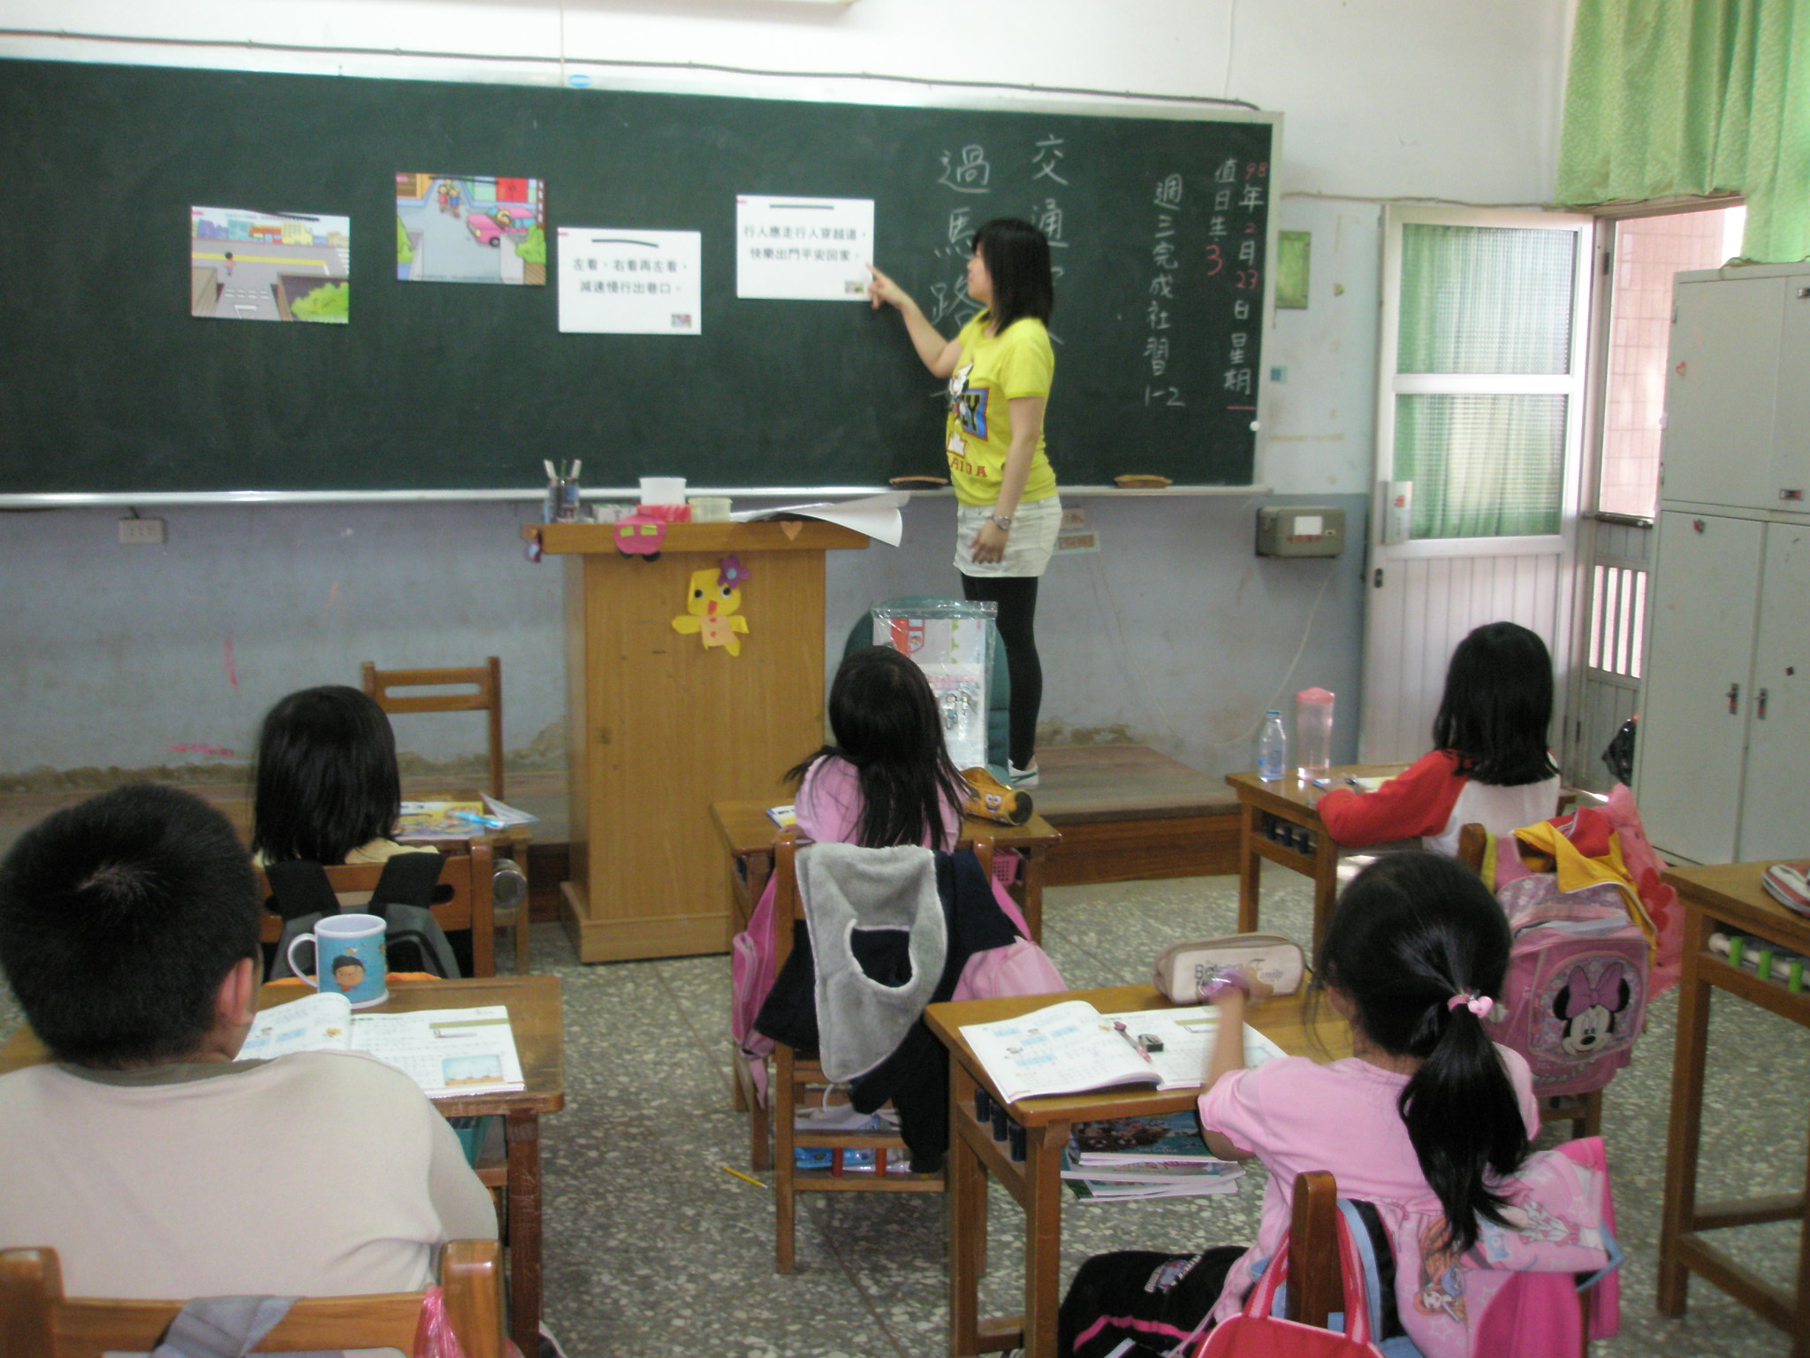
說明：交通安全三年級上課剪影（二）。。
南投縣草屯鎮坪頂國小交通安全課程剪影

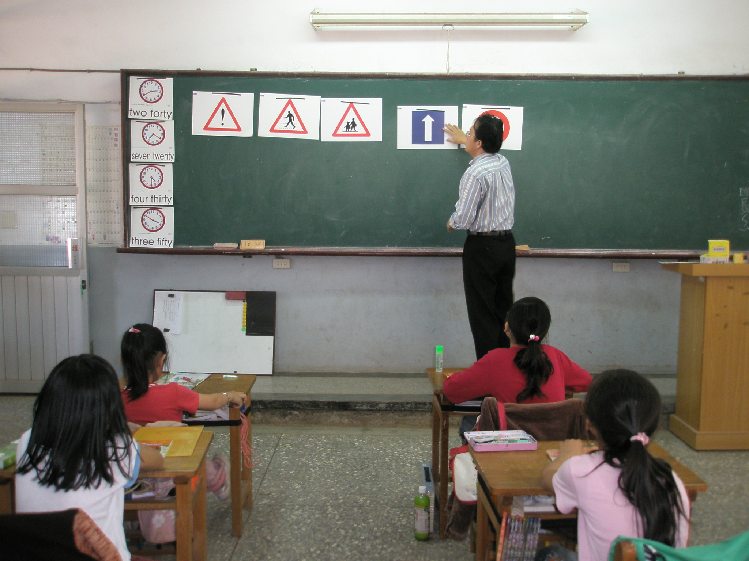
說明：交通安全四年級上課剪影（一）。
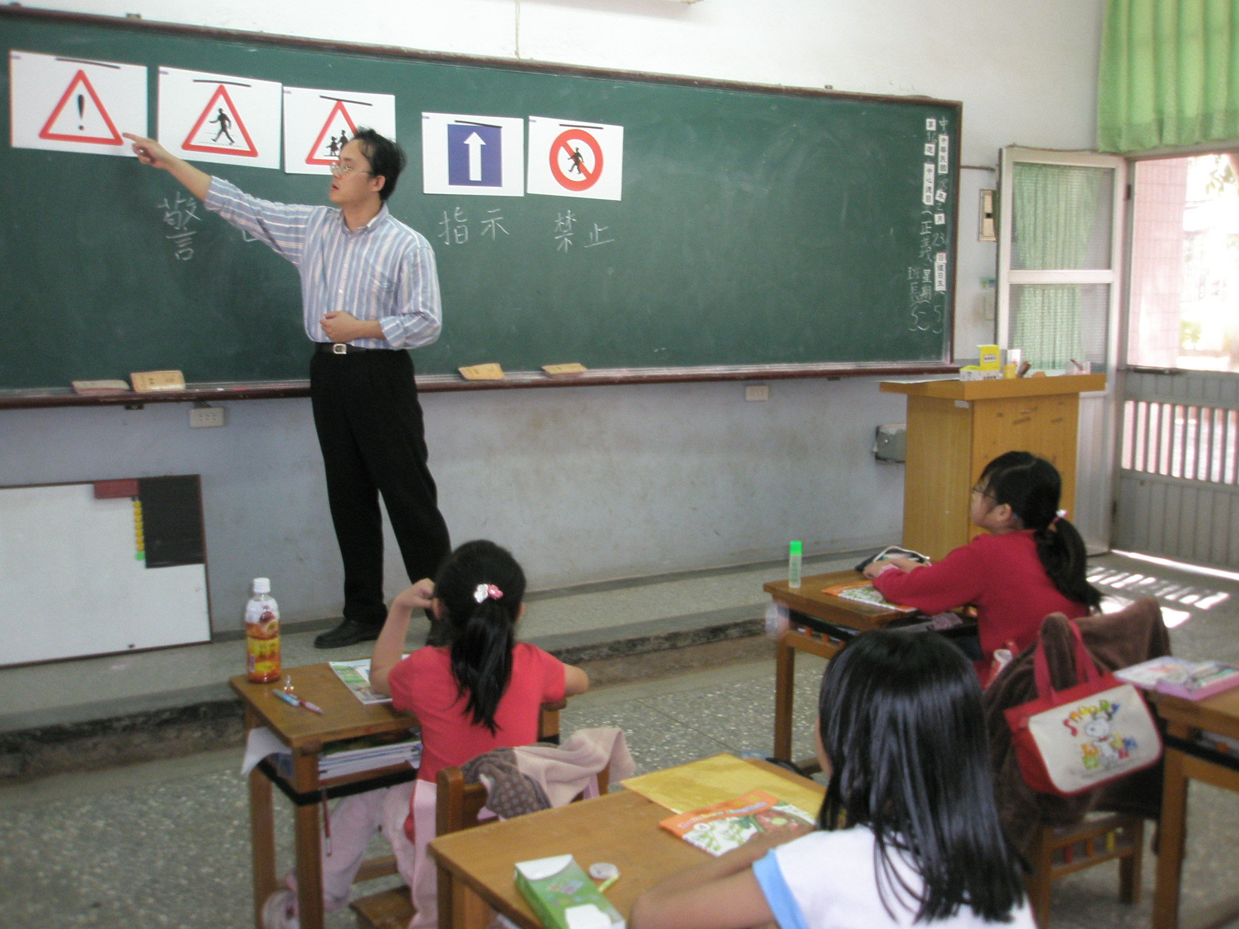
說明：交通安全四年級上課剪影（一）。
南投縣草屯鎮坪頂國小交通安全課程剪影

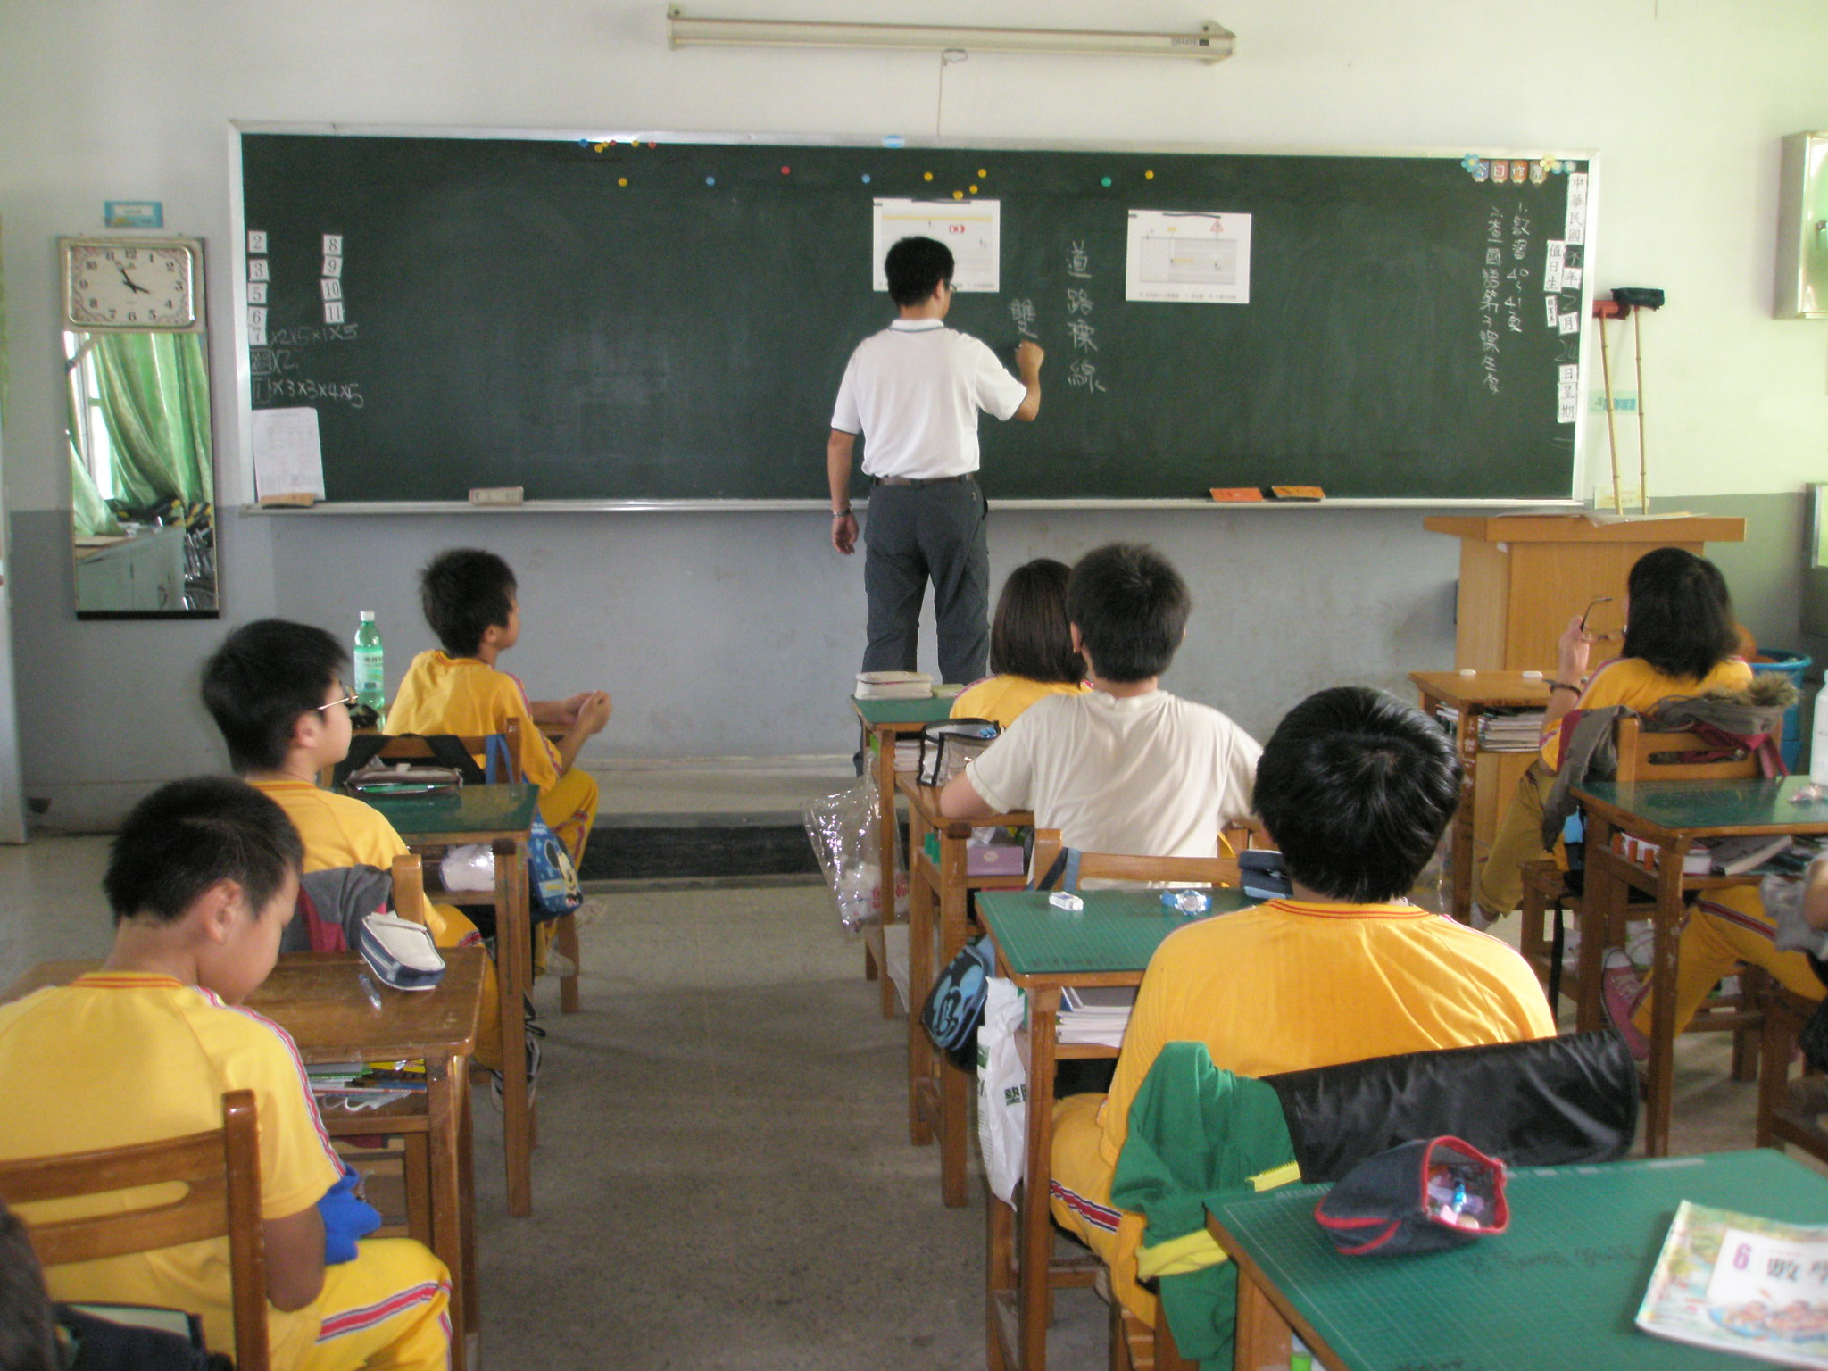
說明：交通安全六年級上課剪影（一）。
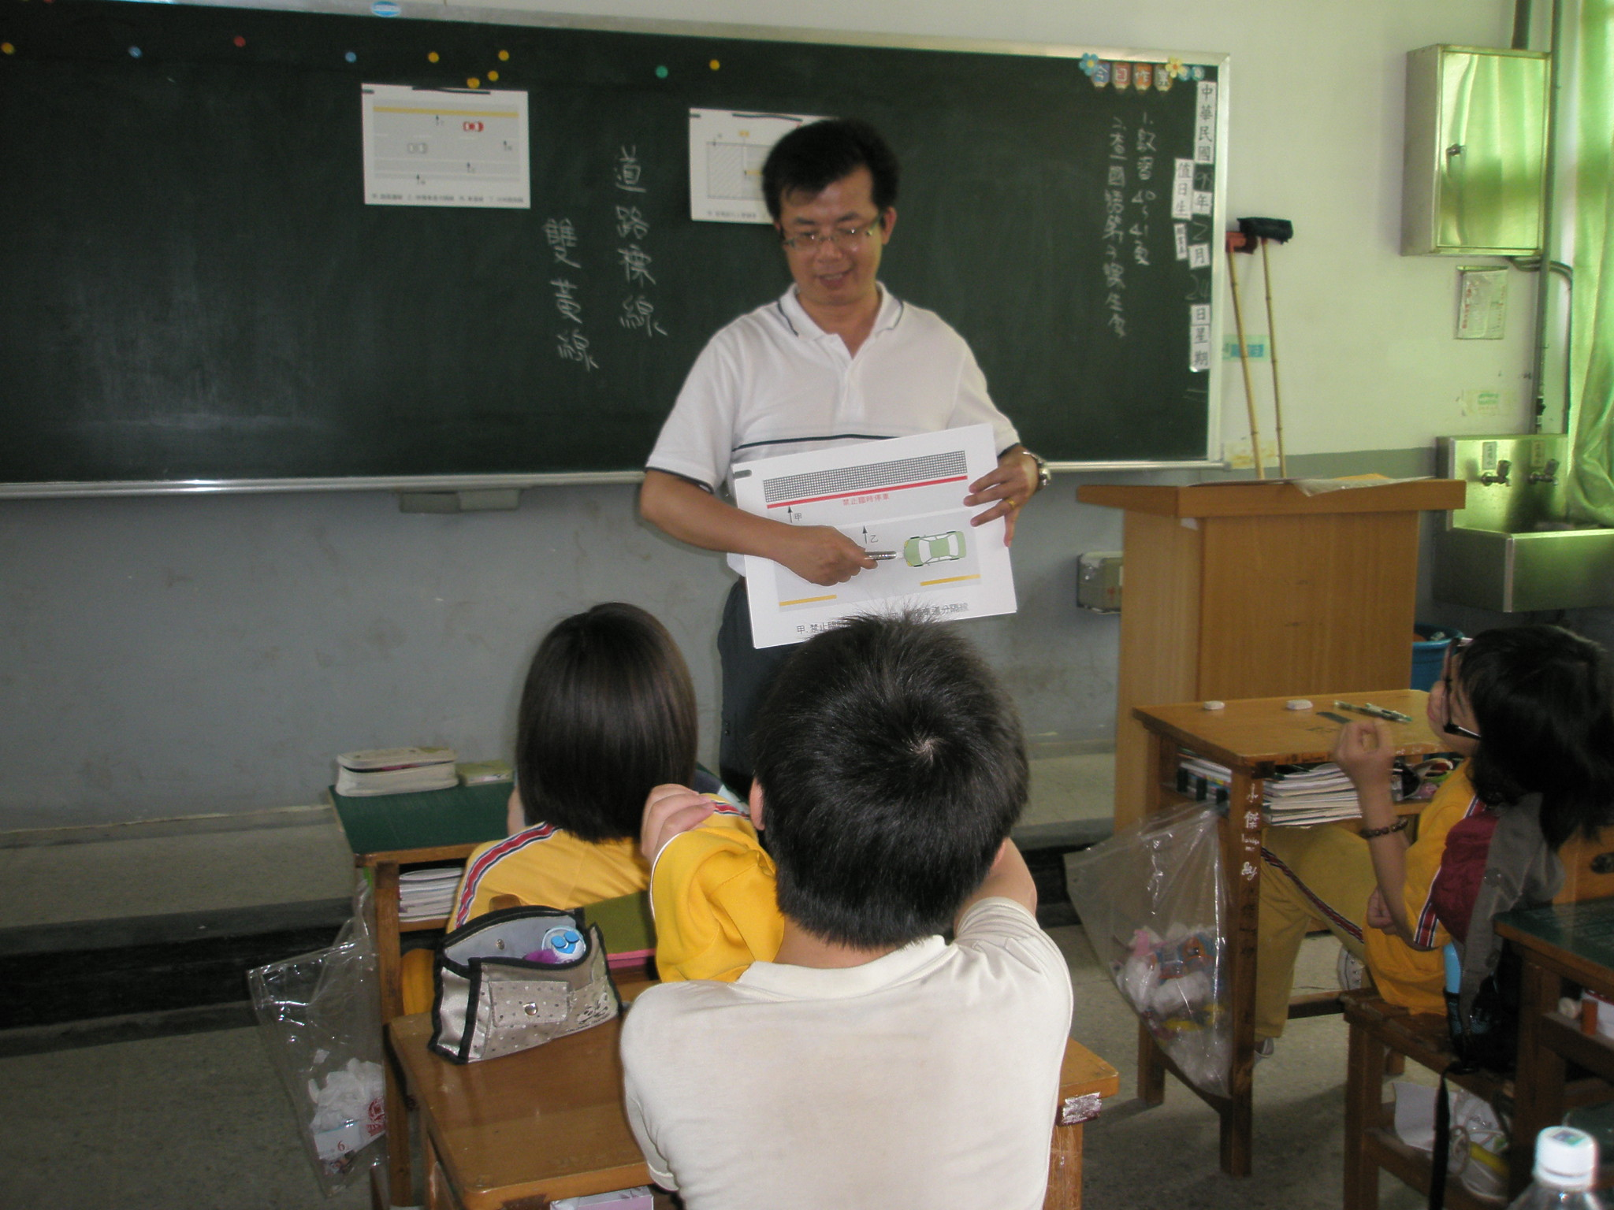
說明：交通安全六年級上課剪影（一）。

